ВНИМАНИЕ!

Уважаемые родители!

Вам необходимо пройти регистрацию в «Навигаторе» дополнительного образования Краснодарского края!

Если вы хотите, что бы ваш ребенок посещал учреждения дополнительного образования, школьные спортивные клубы и центры образования цифрового и гуманитарного профилей «Точка роста», вам необходимо зарегистрироваться в АИС «Навигатор» дополнительного образования Краснодарского края (Навигатор.Дети). На этом сайте Вы можете ознакомиться с учреждениями дополнительного образования и услугами, которые они представляют. После регистрации на сайте Вы можете подать заявку и записаться в заинтересовавшее Вас объединение. Регистрация простая и занимает 5 минут, Вам потребуется Ваш адрес электронной почты и номер Вашего телефона. Зарегистрироваться можно как с ПК, так и с планшета или смартфона.
Информируем, что с 2020 года планируется подключение АИС «Навигатор» к системам «Е-услуга» и «Госуслуги», что позволит производить запись детей в объединения дополнительного образования через эти системы.
ВАЖНО: если вы уже регистрировались в Навигаторе, но не помните когда и как, не регистрируйтесь заново - обратитесь в службу технической поддержки! Если знаете адрес электронной почты, введенный при регистрации, но не помните пароль – воспользуйтесь соответствующей ссылкой при входе.

Для регистрации нужно выполнить несколько простых шагов:
Шаг 1
Перейдите по ссылке р23.навигатор.дети и нажмите в правом верхнем углу «Регистрация».
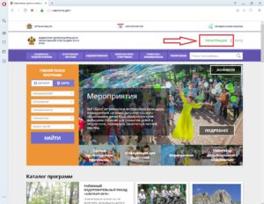
Шаг 2
В открывшейся форме заполняем поля:
- выбираем муниципалитет;
- Ваше ФИО;
- номер Вашего сотового телефона;
- адрес Вашей электронной почты для подтверждения регистрации (проверяем правильность написания!);
- придумываем пароль для последующего входа в личный кабинет;
- обязательно ставим галочку «Я ознакомлен и выражаю согласие с политикой конфиденциальности и пользовательским соглашением»;
- нажимаем кнопку «Зарегистрироваться».
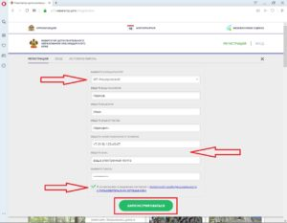
Шаг 3
Заходим в свой почтовый ящик и подтверждаем регистрацию по ссылке в письме, после чего заходим в свой личный кабинет.
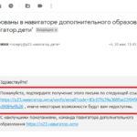 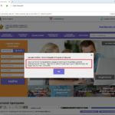 -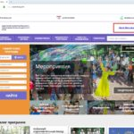
ВАЖНО!!! если ваш e-mail не подтверждён, то вы не сможете пользоваться некоторыми возможностями Навигатора.

Шаг 4
Переходим во вкладку «Дети», нажимаем кнопку «Добавить ребенка» и заполняем данные. Сохраняем и переходим на главную страницу сайта.
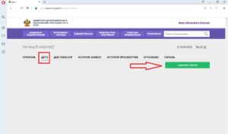
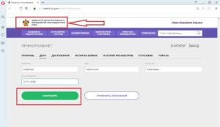
ВАЖНО!!! Вы открыли в системе свой личный кабинет родителя. Это значит, что Вы сможете записывать через него всех детей, законными представителями которых Вы являетесь. Открывать дополнительный кабинет для записи второго ребенка НЕ НУЖНО!!!

Шаг 5
В форме поиска выбираем интересующий муниципалитет, учреждение и направление программ и нажимаем кнопку «Найти». Выбираем интересующую программу кнопкой «Подробнее».
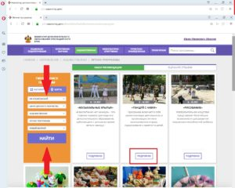
Шаг 6
Нажимаем на кнопку «Записаться», выбираем группу и ребенка, которого Вы хотите записать на программу и нажимаем кнопку «Далее». Ваш ребенок успешно записан!
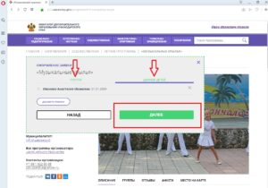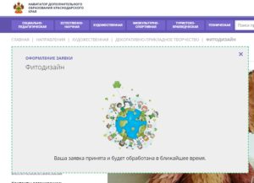

Поздравляем! Вы успешно зарегистрировались в Навигатор.дети!

